Abdichten und dämmen – neu gedacht:
Innovative Lösungen von der Bodenplatte bis zum Sockel

Kostenfreies Webinar am 27. April 2021 gibt Architekten, Planern und Verarbeitern wertvolle Einblicke in die Abdichtung und Dämmung von erdberührten Flächen.

Abdichtung und Dämmung schaffen gemeinsam im wahrsten Sinn des Wortes das Fundament für erfolgreiche Bauvorhaben. Um den wirksamen Schutz der Bausubstanz vor Feuchtigkeit geht es dabei ebenso wie um die Basis für energieeffiziente Gebäude. Wie ganzheitliche Lösungen mit JACKODUR Atlas für die Bodenplattendämmung zu besseren Prozessen und einer robusten, langlebigen Ausführung führen, erfahren Architekten, Planer und Verarbeiter in einem kostenfreien Webinar am 27. April 2021, 16:30 bis 17:30 Uhr.

Bodenplattendämmung und Abdichtung als Einheit

Das Webinar gibt einen Überblick zur Norm DIN 18533 – Abdichtung von erdberührten Bauteilen sowie zu den relevanten Wassereinwirkungsklassen. Die Teilnehmer erfahren, welche Vorteile es bietet, Dämmung und Abdichtung als eine Einheit zu verstehen. Die Lösungen von Schomburg und JACKON ergänzen sich optimal und ermöglichen somit eine hochwertige, normgerechte Bauausführung von der Bodenplatte bis zum Gebäudesockel – etwa mit Dämmsystemen, deren seitliche Aufkantung einen wärmebrückenfreien Anschluss von der Bodenplatte zum Sockel schafft.

Normen für die Bauwerksabdichtung

Welche Normen für die Bauwerksabdichtung sind zu beachten, worauf kommt es bei einer durchdachten Planung an, wie lässt sich in der Ausführung eine konstant hohe Qualität der Bodenplattendämmung sowie der Abdichtung gewährleisten? Im Zuge des einstündigen Webinars beantworten Stefan Senz, Technischer Produktmanager beim Bauchemiehersteller Schomburg, und Dipl.-Ing. (FH) Tino Dannenberg, Produktmanager bei JACKON Insulation, diese und viele weitere Fragen. Neben ihren jeweiligen Vorträgen bleibt genügend Zeit, um per Chat interaktiv die Fragen der Teilnehmer zu beantworten.

JACKODUR Atlas: Dämmung und Schalung in einem Arbeitsschritt

Das bewährte JACKODUR Atlas System für die Bodenplattendämmung spart den separaten Arbeitsschritt der Schalung ein und ermöglicht somit einen beschleunigten Arbeitsfortschritt in wärmebrückenfreier Ausführung und sauberer Optik. Zusammen mit den Abdichtungssystemen von Schomburg werden somit alle Anforderungen an Statik, Druckfestigkeit, Wärmeschutz, Wandkonstruktion und Abdichtung erfüllt. Neben der fachgerechten Abdichtung von Wandsockeln an und unter Wänden gibt das Webinar auch Einblicke, worauf bei Einbauteilen und Durchdringungen zu achten ist. Details und Ausführungsbeispiele aus der Praxis runden die Onlineveranstaltung ab, die Teilnahme ist nach vorheriger Anmeldung kostenfrei möglich.

Webinar-Termin: 27. April 2021, 16:30 Uhr
Dauer: ca. eine Stunde

Anmeldungen und mehr Details unter: https://www.schomburg.com/de/de/service/veranstaltungen/abdichten-und-daemmen-von-der-bodenplatte-bis-zum-gebaeudesockel-9121ec92-7665-4e68-b83e-bbb670182a09

Nähere Informationen zu den JACKODUR®-Produkten gibt es unter www.jackon-insulation.com.

Die JACKON Insulation GmbH ist seit über 30 Jahren als Hersteller hochwertiger Dämmstoffe und Bauplatten aus extrudiertem Polystyrol-Hartschaum (XPS) national und international erfolgreich. Mit heute über 300 Mitarbeitern führt das Unternehmen neben den zwei Standorten in Deutschland weitere Tochtergesellschaften in Belgien, Frankreich und in der Schweiz. Mit der Herstellung von JACKODUR® Dämmstoffen und JACKOBOARD® Bauplatten hat sich die JACKON Insulation in einem von starkem Wettbewerb geprägten Markt zukunftsgerichtet aufgestellt und zählt heute zu den innovativsten Unternehmen der Branche. Mehr Informationen unter www.jackon-insulation.com.
Kontakt:
JACKON Insulation GmbH
Helena Platte
Carl-Benz-Str. 8
D-33803 Steinhagen
Tel. +49 5204 9955 330
Helena.platte@jackodur.com

Abdruck frei, Beleg erbeten

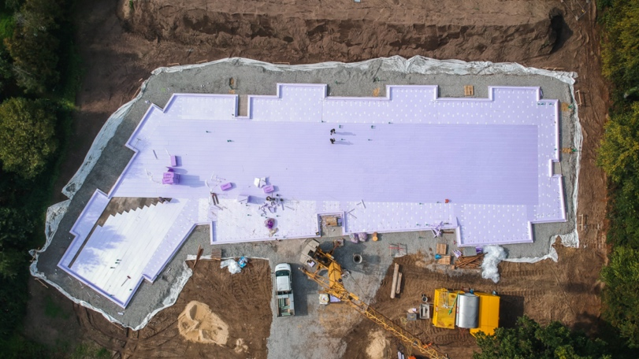 | JACKODUR Atlas ist die Lösung für eine effiziente, wirtschaftliche Bodenplattendämmung.  Foto: JACKON Insulation

